Plan de Transformación Digital

Visión Digital y Hoja de Ruta

2020-2022

1. Contenido

Misión 6

Visión Digital 6

Principios de la Transformación Digital en el Instituto 6

Objetivos de la Transformación Digital 8

Equipo de Transformación Digital 8

Análisis de la situación actual 11

Identificación de brechas 11

Estado de madurez 12

Mapa de Calor 14

Estado al que queremos llegar y hoja de ruta 18

Indicadores y plan de acción 20

Plan para eliminar barreras 23

1. Arquitectura Empresarial 23

2. Seguridad de la Información 28

3. Tecnología 28

Plan de Gestión del Cambio 28

1. Personas 28

2. Preparar entrada en vivo 28

Plan de implementación de Tecnologías Emergentes 29

SUMADI 29

TERRITORIUM 29

Alineación con la Planeación Estratégica Institicional 30

Plan Estratégico Institucional 30

Visión 30

Mapa Estratégico 30

Plan Estratégico Tecnologías de la Información y las Comunicaciones 1

Objetivos del PETI 1

Principios de la Transformación Digital 2

INTRODUCCIÓN

Desde la implementación de la Estrategia de Gobierno en Línea en Colombia, las entidades públicas han tenido avances importantes en materia de eficiencia administrativa, participación y servicios al ciudadano por medios electrónicos, no obstante, la evolución constante de la sociedad y el avance del país hacia una economía digital caracterizada por factores como el conocimiento, la digitalización de la información, la interconexión y la innovación, hacen necesario el desarrollo de procesos de transformación digital al interior del Estado, que continúen impulsando a las entidades públicas hacia escenarios más proactivos e innovadores para garantizar mejores condiciones de vida a los ciudadanos, así como satisfacer necesidades y problemáticas a través del aprovechamiento de las tecnologías de la información y las comunicaciones.

El Instituto Colombiano para la Evaluación de la Educación – ICFES, como ente evaluador de la calidad de la educación y con el compromiso de contribuir a la educación, cuenta dentro de sus propósitos de Transformación Digital con la incorporación de tecnología de punta, fortalecimiento de procesos misionales y la interiorización de la cultura digital, con el fin de:

* Ofrecer servicios de evaluación de la educación en todos sus niveles (Exámenes de Estado).
* Adelantar investigación sobre los factores que inciden en la calidad de la educación.
* Brindar información que contribuya al mejoramiento y la toma de decisiones en la calidad de la educación.
* Realizar otros proyectos de evaluación (pruebas específicas) de acuerdo con estándares nacionales e internacionales que requieran las entidades públicas o privadas.

En este documento se presenta cómo el Instituto se planteó una visión digital a partir del ejercicio de Planeación Estratégica Institucional para el periodo 2020-2023, cómo se identificaron las brechas digitales y la hoja ruta con la cual se espera cerrar estas brechas para lograr la visión digital planteada. Para el desarrollo de este plan se implementó la metodología propuesta en el Marco para la Transformación del Estado, dando respuesta a las diecisiete (17) preguntas orientadoras en las dimensiones de personas y cultura digital, procesos misionales, datos digitales y analítica, y tecnología digital, los cuales fueron evaluados cualitativa y cuantitativamente y, se evidenció que el Instituto ha iniciado la transformación digital, y se cuenta con iniciativas y un enfoque proactivo y una cultura organizacional dispuesta a implementarlas.

En la primera parte del documento, se presentan la visión y los principios de transformación digital adoptados por el Instituto, para luego dar paso a la comprensión de las acciones realizadas para la estructuración del equipo de trabajo que se encargará de dinamizar y gestionar el Plan de Transformación Digital. Posteriormente, se identifica el estado actual, y se identifican las brechas digitales que deben ser atendidas y los resultados del análisis del modelo de madurez y el mapa de calor entregado por el Ministerio de Tecnologías de la Información y las Comunicaciones. Con base en esta información, se construyó la hoja de ruta que contiene las iniciativas priorizadas y el esquema general para su ejecución. De igual forma, en aras de mitigar los riesgos e impulsar las oportunidades, se presentan las barreras identificadas, el plan de fortalecimiento de la cultura digital y el plan de implementación de tecnologías emergentes.

Finalmente, el documento cierra el proceso, logrando la alineación del Plan de Transformación Digital con el Plan Estratégico del Instituto y el PETI, con lo cual se facilita la identificación de sinergias y la maximización de los recursos para el logro de los objetivos propuestos.

VISIÓN DIGITAL

## Misión

Ofrecer el servicio de evaluación de la educación en todos sus niveles y adelantar investigaciones sobre factores que inciden en la calidad educativa, con la finalidad de ofrecer información para mejorarla.

## Visión Digital

En el 2030, el Icfes será el primer referente a nivel latinoamericano por la innovación, **la calidad de sus procesos sostenibles** de evaluación e investigación; con autonomía técnica y apalancado en el **liderazgo de su talento humano altamente calificado**, el **uso estratégico de tecnología de punta** y un enfoque incluyente para impulsar la transformación de la educación en el país.

## Principios de la Transformación Digital en el Instituto

La Ley 1955 DE 2019, por la cual se expide el Plan Nacional de Desarrollo 2018-2022, “Pacto por Colombia, Pacto por la Equidad”, define en el artículo 147 “Transformación Digital Pública” que los proyectos estratégicos de las entidades estatales del orden nacional se deben orientar por los siguientes principios:

* Uso y aprovechamiento de la infraestructura de datos públicos, con un enfoque de apertura de datos.
* Aplicación y aprovechamiento de estándares, modelos, normas y herramientas que permitan la adecuada gestión de riesgos de seguridad digital, para generar confianza en los procesos de las entidades públicas y garantizar la protección de datos personales.
* Plena interoperabilidad entre los sistemas de información públicos que garantice el suministro e intercambio de la información de manera ágil y eficiente a través de una plataforma de interoperabilidad. Se habilita de forma plena, permanente y en tiempo real cuando se requiera, el intercambio de información de forma electrónica en los estándares definidos por el Ministerio TIC entre entidades públicas. Dando cumplimiento a la protección de datos personales y salvaguarda de la información.
* Optimización de la gestión de recursos públicos en proyectos de Tecnologías de la Información a través del uso de los instrumentos de agregación de demanda y priorización de los servicios de nube.
* Promoción de tecnologías basadas en software libre o código abierto, lo anterior, sin perjuicio de la inversión en tecnologías cerradas. En todos los casos la necesidad tecnológica deberá justificarse teniendo en cuenta análisis de costo beneficio.
* Priorización de tecnologías emergentes de la Cuarta Revolución Industrial que faciliten la prestación de servicios del Estado a través de nuevos modelos incluyendo, pero no limitado a, tecnologías de desintermediación, DLT (Distributed Ledger Technology), análisis masivo de datos (Big data), Inteligencia Artificial (AI), Internet de las Cosas (IoT), Robótica y similares.
* Vinculación de todas las interacciones digitales entre el Estado y sus usuarios a través del Portal Único del Estado colombiano.
* Implementación de todos los trámites nuevos en forma digital o electrónica sin ninguna excepción, en consecuencia, la interacción del Ciudadano-Estado sólo será presencial cuando sea la única opción.
* Implementación de la Política de racionalización de trámites en el marco del MIPG para todos los trámites, eliminación de los que no se requieran, así como en el aprovechamiento de las tecnologías emergentes y exponenciales.
* Inclusión de programas de uso de tecnología para participación ciudadana y Gobierno Abierto en los procesos misionales de las entidades públicas.
* Inclusión y actualización permanente de Políticas de Seguridad y Confianza Digital.
* Implementación de estrategias público-privadas que propendan por el uso de medios de pago electrónicos, siguiendo los lineamientos que se establezcan en el Programa de Digitalización de la Economía que adopte el Gobierno nacional.
* Promoción del uso de medios de pago electrónico en la economía, conforme a la estrategia que defina el Gobierno nacional para generar una red masiva de aceptación de medios de pago electrónicos por parte de las entidades públicas y privadas.

## Objetivos de la Transformación Digital

Fortalecer, de forma digital, la relación de los ciudadanos con el Estado enfocándose en la generación de valor público sobre cada una de las interacciones entre ciudadano y Estado, a través de:

* Implementar la eficiencia operativa en el proceso de supervisión, monitoreo y vigilancia en la aplicación electrónica de pruebas, integrando al aplicativo PLEXI estas funcionalidades a través de herramientas que implementan Inteligencia Artificial para el reconocimiento facial.
* Desarrollar nuevos servicios y fortalecer las funcionalidades apalancados en la capacidad de aplicación electrónica de pruebas del Instituto.
* Mejorar las interacciones digitales de usuarios y aliados fortaleciendo la Sede Electrónica Única como el canal principal de comunicación, integrando las aplicaciones que soportan los trámites y servicios del Icfes y cumpliendo con los lineamientos de la estrategia de integración gov.co
* Implementar cambios estructurales efectivos orientados a mejorar la prestación de servicios relevantes para los ciudadanos y el sector educativo, soportado en un modelo operativo eficiente y en el uso y aprovechamiento de las posibilidades de la tecnología digital.
* Crear una mentalidad digital en los colaboradores del Instituto desarrollando sus capacidades blandas y duras para la Transformación Digital.

# Equipo de Transformación Digital

Para la coordinación y el liderazgo de este plan, se ha definido la conformación de una mesa técnica, integrada por los roles y personas que se mencionan en la Tabla 1 Integrantes del Equipo de Transformación Digital.

Tabla 1 Integrantes del Equipo de Transformación Digital

| NOMBRE | CARGO | FUNCIÓN |
| --- | --- | --- |
| Mónica Ospina Londoño | Directora General | *Orientar y coordinar la formulación de planes, programas y proyectos de transformación digital para el adecuado desarrollo de la evaluación del Sistema Educativo.*    *Dirigir y coordinar las relaciones intersectoriales e intrasectoriales para el desarrollo de iniciativas de transformación digital que fortalezcan los servicios relacionados con la evaluación del sistema educativo.* |
| Carlos Alberto Sánchez Rave | Director de Tecnología | *Identificar cómo se puede aprovechar la tecnología para lograr las transformaciones requeridas y a su vez alcanzar los objetivos estratégicos.* |
| Augusto Silva Velandia | Subdirector de desarrollo de Aplicaciones | *Identificar oportunidades para adoptar nuevas tendencias tecnológicas que generen impacto en el desarrollo del instituto, el sector y del País.*  *Gestionar el componente de tecnología digital en la ejecución de las iniciativas que incorporan el desarrollo de aplicaciones.* |
| Daniel Betancur Salazar | Subdirector de Información | *Identificar oportunidades para adoptar nuevas tendencias tecnológicas que generen impacto en el desarrollo del Instituto, el sector y del País.*  *Gestionar el componente de tecnología digital en la ejecución de las iniciativas que incorporan el desarrollo de capacidades de gestión de información.* |
| María Mercedes Corcho Caro | Subdirectora de Talento Humano | *Identificar necesidades y oportunidades para el fortalecimiento de la cultura digital en los colaboradores del Instituto.*    *Definir las iniciativas para fortalecer las habilidades duras y blandas de los colaboradores y coordinar su ejecución.* |
| Fernando José Gaona Páez | Delegado de la Oficina Asesora de Planeación | *Identificar y gestionar las transformaciones que se deben incorporar en el Modelo de Gestión del Instituto para alcanzar los objetivos definidos en la transformación Digital.* |
| Diana Angélica Cruz Ortega | Asesor de Transformación Digital | *Apoyar la articulación de las acciones*  *correspondientes para la ejecución de los proyectos que conforman el Plan de Transformación Digital.*  *Participar en las actividades que el Ministerio de Tecnologías de la Información y las Comunicaciones y el Ministerio de Educación Nacional propongan para la orientación y articulación de la transformación* digital *en el país y en el sector.* |

*Fuente: ICFES 2020*

En esta mesa técnica participarán también los líderes de los procesos misionales y de apoyo que estén involucrados en el desarrollo de cada una de las iniciativas.

# Análisis de la situación actual

En esta sección se describe cuáles son las principales brechas que se han identificado en cada uno de los ámbitos de la transformación digital: procesos, cultura digital y personas; se determina el estado de madurez de acuerdo con el instrumento propuesto por el MinTIC y se presenta el mapa de calor, en el cual se identifican las áreas y procesos donde tendrá un mayor impacto una iniciativa de transformación digital.

## Identificación de brechas

A continuación, se relacionan las brechas identificadas a partir del entendimiento que hay de la situación actual y la visión digital que se ha establecido para los próximos 2 años:

1. La capacidad para aplicar pruebas en formato electrónico, esta soportada en el aplicativo PLEXI, el procedimiento previo a las medidas de distanciamiento y confinamiento motivadas por la emergencia sanitaria, incluía que las estrategias para realizar la supervisión, vigilancia y monitoreo de la prueba estuvieran orientadas a presentar la prueba en sitios definidos y estas actividades fueran desarrolladas a través de personal delegado por el Instituto para tal fin. Sin embargo, ante las condiciones derivadas por la emergencia sanitaria, el Instituto se enfrentó a la necesidad de ofrecer por primera vez la aplicación de una Prueba de Estado totalmente electrónica y desde la casa, buscando así proteger la salud de los evaluados y evitando las aglomeraciones públicas asociadas a la aplicación de la prueba. Esto generó la necesidad de contar con funcionalidades que garanticen la seguridad de la prueba, para lo cual se utilizó un software de supervisión y vigilancia integrado a la plataforma de evaluación, lo que permite seguir el comportamiento de los evaluados durante toda la prueba mediante inteligencia artificial y la captura de imágenes tomadas por la cámara web del equipo de cómputo en el que se presenta el examen. De esta manera se logró de manera acelerada superar los desafíos motivados por la pandemia y al mismo tiempo motivó la necesidad de integrar al aplicativo propio del Instituto las funcionalidades de supervisión y vigilancia, así como desarrollar nuevas posibilidades en el desarrollo de evaluación de calidad de la educación en formato electrónico y sin las limitaciones asociadas a la ubicación del examinando.
2. El actualidad el Instituto cuenta con un Portal Integrado, sin embargo, se han identificado las siguientes brechas asociadas:
   * Los usuarios internos sienten que no suplen todas las necesidades de comunicación y divulgación actual del Instituto para lograr ofrecer adecuadamente la información de calidad y pertinentes para adelantar procesos de investigación, y la toma de decisiones que inciden en la política pública de acuerdo con su propósito misional.
   * Los usuarios externos consideran que no es fácil encontrar la información que buscan de manera rápida e intuitiva.
   * Si bien a través del Portal Integrado se puede acceder a todos los trámites y servicios del Instituto, no todos se encuentran integrados al Portal, sino que redireccionan al usuario a otros subdominios.
   * Las actualizaciones de la información no se reflejan en tiempo real en el Portal.
   * La plataforma actual no cumple con la arquitectura de referencia y los atributos de calidad definidos en la Guía técnica de integración de Trámites y Servicios a GOV.CO emitida por el Ministerio de Tecnologías y Comunicaciones.
3. El Instituto en el Plan Estratégico Institucional 2020-2023, se propone objetivos estratégicos y metas ambiciosas que desafían las capacidades institucionales y requiere incorporar innovaciones y transformaciones en su modelo de gestión que le permitan mantenerse a la vanguardia de las megatendencias en evaluación e investigación en educación, mientras mejora sus servicios y su eficiencia operativa, por esta razón se considera necesario hacer una revisión y rediseño de sus procesos para lograr las transformaciones necesarias.
4. Los desafíos actuales que atraviesa el Instituto, incluida la necesidad de coordinar acciones efectivamente en un ambiente de teletrabajo o semipresencialidad y la necesidad de implementar iniciativas de transformación digital requiere el fortalecimiento de habilidades blandas y duras como: planeación y seguimiento de proyectos, liderazgo, desarrollo de equipos y gestión emocional, entre otros.

## Estado de madurez

Con base en los instrumentos y lineamientos entregados por el Ministerio de Tecnologías de la Información y las Comunicaciones, se utilizó la herramienta del modelo de madurez establecida en el Marco para la Transformación Digital de las Entidades del Estado. Como lo señala el documento en mención, el nivel de madurez funciona como un termómetro para comprender el estado actual de la entidad y las necesidades particulares de digitalización que deben ser atendidas para tener un mayor progreso tanto en los procesos internos como en la interacción con la ciudadanía.

A continuación, se presenta el resultado de la aplicación de este instrumento:

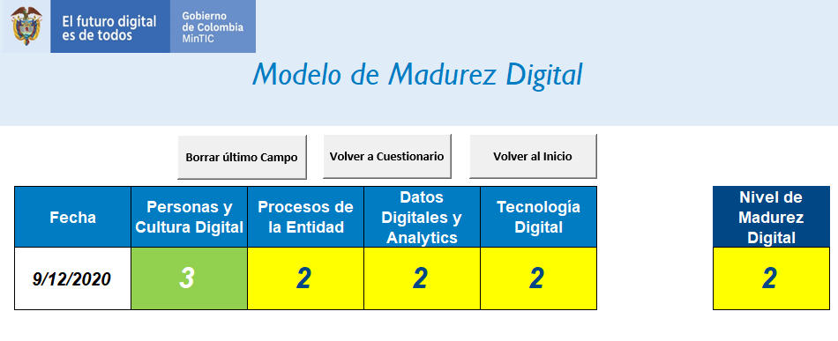

Ilustración 1 Estado de Madurez Digital Fuente: Icfes 2020

Este resultado establece que el Instituto se encuentra en el nivel inicial, es decir que ha empezado la transformación digital, y cuenta con iniciativas y un enfoque proactivo.

La calificación realizada se adelantó con base en las respuestas entregadas para cada una de las 17 preguntas que hacen parte del modelo de madurez bajo la metodología del Digital Shift4, y facilita la comprensión de la brecha digital, tal como se muestra en la siguiente tabla:

Tabla 2 Preguntas de nivel de madurez vs diagnóstico

| *No* | Preguntas del nivel de madurez de TD | Diagnóstico cualitativo |
| --- | --- | --- |
| *1* | ¿Cuál es la brecha existente en las habilidades duras requeridas para el manejo deseado de las tecnologías actuales o emergentes? | El plan de capacitación del Instituto se establece de acuerdo con los lineamientos definidos en el procedimiento GTH PR004 – Capacitación y formación de personal, el cual tiene como objetivo: “Fortalecer las competencias de los servidores públicos para el mejoramiento en la calidad de la gestión del Instituto, el trabajo en forma segura y contribuir al aumento de la competitividad de los servidores del Icfes”. Este procedimiento inicia con la solicitud a las unidades de gestión de las necesidades de capacitación tanto de habilidades blandas como duras y finaliza con la evaluación del impacto que ha tenido la capacitación sobre el desempeño de los servidores públicos asistentes.  Dando cumplimiento a lo establecido por la resolución 104 de marzo de 2020 del DAFP, el Plan Institucional de Capacitación incluye el eje temático de Transformación Digital en el cual se incluyen actividades de formación para desarrollar competencias que orienten el proceso de transformación de la gestión pública digital y el Estado abierto, mediante la automatización de procedimientos, el uso de herramientas de las Tecnologías de la Información y la Comunicación y otros pilares de la industria 4.0. |
| 2 | ¿Cuál es la brecha existente en habilidades blandas requeridas para afrontar procesos digitales? |
| 3 | ¿Qué tan preparada está la cultura dentro de la entidad para desarrollar iniciativas de transformación digital? | De acuerdo con la Planeación Estratégica Institucional, en la perspectiva de desarrollo organizacional se ha definido el objetivo estratégico de DO1. Transformar organizacionalmente al Icfes para que responda a los requerimientos de los grupos de interés y los retos del entorno, apalancándose en sus cadenas de valor, este objetivo se logra a través del desarrollo del programa “Fortalecer la gestión del talento humano orientando esfuerzos para una transformación cultural del instituto que responda a los retos y contribuya al cumplimiento de la estrategia”. Este programa está conformado por los siguientes proyectos:   * 1.2.1 Transformación cultural institucional - Plan de integración de colaboradores * 1.2.2 Transformación cultural institucional- Fortalecimiento de las habilidades gerenciales   Estos proyectos desarrollan estrategias para fortalecer la cultura institucional y favorecer las interacciones sociales y el liderazgo digital requerido para lograr de manera colaborativa el logro de los retos propuestos incluidas las iniciativas de transformación digital. |
| 4 | ¿Qué tan preparados están sus usuarios (ciudadanía y otros) para apropiar y aceptar los cambios de la Entidad frente a su transformación digital? | Durante los dos últimos años el Instituto ha implementado dos iniciativas que han demostrado que los usuarios del Icfes están receptivos a apropiar y aceptar los cambios propuestos con relativa facilidad: 1) El Icfes tiene un Preicfes y 2) Prueba electrónica en casa. Las estrategias de comunicación, interacción y mesa de servicio han sido factores claves de éxito en estas dos iniciativas.  Sin embargo, es necesario crear una estrategia articulada de experiencia de los grupos de interés y propuestas de valor segmentadas que faciliten el desarrollo de la mentalidad digital y vincule los esfuerzos desarrollados por la Unidad de Atención al ciudadano, la Subdirección de Análisis y Divulgación, la Oficina Asesora de Comunicaciones y la Oficina Asesora de Planeación.  De igual forma, habilitar canales de interacción que permitan la comunicación con los grupos de interés en todo momento y lugar y crear un modelo de medición de la experiencia del cliente para recolectar, analizar, monitorear sus acciones y desarrollar estrategias de acuerdo con esta información. |
| 5 | ¿Qué tan amplia es la brecha digital en los procesos clave para llegar al estado ideal en materia de transformación digital? | En la actualidad el Instituto se encuentra en un ejercicio de optimización de su modelo de procesos de acuerdo con lo establecido en el Plan Estratégico Institucional, para dar soporte a las cadenas de valor de Evaluación de la Educación y de Investigación.  En este ejercicio se identificó además el nivel de sistematización de los procedimientos que se ejecutan actualmente, encontrando que:   * La mayoría de las interacciones de los usuarios para el desarrollo de sus trámites y servicios están siendo soportados por tecnología, a excepción de la aplicación de pruebas en la modalidad de lápiz y papel, no obstante, también se cuenta con la aplicación en modalidad electrónica. * Se evidencia la incorporación de tecnologías emergentes como el caso de la Inteligencia Artificial para el desarrollo de actividades de proctoring en la aplicación de pruebas en modalidad electrónica. * Existen funcionalidades e interacciones para el desarrollo de procedimientos internos que aún no están siendo soportadas por aplicativos, por lo que se ha requerido el desarrollo de herramientas ofimáticas que complementen dichas funcionalidades, complejizando la ejecución del proceso. |
| 6 | ¿Hasta qué punto los proyectos de transformación digital pueden mejorar la eficacia y eficiencia los procesos core? | Los proyectos de transformación digital pueden mejorar la eficacia y eficiencia de los procesos core del Instituto en la media en que permiten:   * Habilitar y mejorar funcionalidades que soportan los procesos y procedimientos. * Ofrecer interacciones digitales centradas en la experiencia de los usuarios. * Mejorar la integración entre los sistemas que soportan la operación del Instituto. * Facilitar el trabajo colaborativo y coordinado en el equipo de trabajo. * Contar con información oportuna y confiable para la toma de decisiones que mejoren la eficiencia operativa. |
| 7 | ¿Qué tan efectivo resulta el esquema organizacional existente para llevar adelante un proceso de transformación digital? | De acuerdo con el análisis de contexto interno del Plan Estratégico Institucional el esquema organizacional tiene retos importantes que se resumen en:  Crear o fortalecer áreas como:   * Nuevos negocios, crear una unidad independiente o dirección especial responsable de la parte comercial y de mercadeo de los nuevos negocios * Oficina de Gestión de Proyectos de Investigación: darle mayor protagonismo a esta oficina dentro de la organización * Unidad de Atención al Ciudadano: robustecer esta área para fortalecer el proceso de atención a los grupos de interés. * Oficina Asesora de Comunicaciones y Mercadeo podría tener un rol más estratégico   Adicionalmente se identifican ambigüedades o traslapes en la definición de actividades desarrolladas por algunas áreas como las siguientes:   * La Oficina Asesora de Planeación (OAP) realiza actividades de carácter comercial, gestión de nuevos negocios y cálculo de tarifas, que corresponderían a otras áreas. * El registro de los estudiantes para las pruebas de Estado no lo realiza la Dirección de Producción y Operaciones, sino la Dirección de Tecnologías porque se hace a través de la plataforma Prisma, que administra esta área. * El banco de preguntas debería estar a cargo de la Dirección de Evaluación en lugar de la Dirección de Producción y Operaciones. * El diseño de los ítems de las pruebas debería estar en la Dirección de Evaluación, actualmente está a cargo de Dirección de Producción y Operaciones   Adicionalmente, con respecto a la gestión de talento humano se identifican los siguientes retos:   * abordar de manera estratégica la alta rotación de personal, sobre todo en los procesos especializados y operativos para la realización de las pruebas, pues este personal es contratado por prestación de servicios y no se cuenta con ellos de manera permanente. Además, la alta rotación genera desafíos importantes con respecto a la gestión del conocimiento.   Una de las fortalezas con respeto al talento humano es la implementación total de los distintos planes y  programas que van dirigidos a mejorar las capacidades y el bienestar de los funcionarios.  Para el desarrollo y toma de decisiones se ha conformado la mesa técnica de transformación digital de acuerdo con lo descrito en la sección Equipo de Transformación Digital. |
| 8 | ¿La tecnología implementada por la entidad incentiva las soluciones basadas en datos? | Las tecnologías que actualmente está implementando el Instituto incentivan las soluciones basadas en datos para la toma de decisiones y para el cumplimiento de uno de los propósitos de Gobierno Digital.  A continuación, se muestran los aspectos más relevantes identificados:   * El Instituto desarrolla el proyecto de Sistema de Inteligencia y Analítica Institucional a través del cual se implementa la bodega de datos y se desarrollan análisis OLAP a través de reportes desarrollado en Tableau. Los conjuntos de datos desarrollados actualmente facilitan la toma de decisiones con respecto a la operación de la aplicación de las pruebas, sin embargo, se evidencia la necesidad de fortalecer la estrategia de Analítica Institucional para ofrecer información relevante para los grupos de interés con respecto a los factores de calidad de la evaluación. * También se evidencia que aún hay información que se registra y comparte a través de archivos y no se encuentra almacenada de manera estructurada en una base de datos, tal es el caso de la información de gestión y análisis de ítems. |
| 9 | ¿Cómo está la calidad de los datos en la entidad y qué tan confiable es la recolección, tratamiento y uso de datos en la entidad soportada en las bases de datos? | El Instituto viene implementando el Sistema de Gestión y Gobierno de Datos, en donde se han dado avances significativos para contar con los lineamientos, procesos y procedimientos adecuados en calidad, tratamientos y uso de datos.  En este sentido se identifican las siguientes áreas de mejora:   * Se han adelantado procesos de medición de calidad de datos, sin embargo, estos han tenido alcance limitados en cuanto a unidades de información. * Se requiere definir e implementar estrategias para abordar los problemas de calidad y disponibilidad detectados, con acciones directamente en las fuentes de información. En el PETI se proyecta la adquisición de una herramienta para la implementar dicha estrategia. |
| 10 | ¿Están las bases de datos protegidas por tecnologías y procesos en materia de seguridad y privacidad de la información? | El Instituto ha implementado el modelo de Seguridad y Privacidad de la Información a través del cual se han implementado los manuales, lineamientos, políticas y procedimientos que garantizan esta protección. Las bases de datos se soportadas en redes de datos protegidas, con los correspondientes roles y perfiles de acceso y se cuenta con un firewall de Base de Datos el cual permite validar las acciones realizadas, se realizan copias de respaldo de acuerdo con las políticas y se almacenan las auditorias de las acciones realizadas. |
| 11 | ¿Las bases de datos son utilizadas para la toma de decisiones por las distintas áreas de la entidad? | En el Instituto se ha venido desarrollando el Sistema de Analítica e Inteligencia Institucional, a través del cual se ofrecen herramientas para el procesamiento analítico de datos en línea soportado por Tableau que es la herramienta para análisis, visualización y explotación de datos que se ha implementado en el Instituto. En la actualidad los conjuntos de datos ofrecidos soportan la toma de decisiones en cuanto a la gestión del proceso de aplicación de las pruebas.  Con el fin de continuar cumpliendo el propósito misional de brindar información para la toma de decisiones de política pública que contribuyan al mejoramiento de la calidad educativa de todos los ciudadanos y apoyar a las directivas de la Institución en su responsabilidad de tomar decisiones soportadas en datos acerca de los indicadores que se determinen pertinentes, se hace necesario ampliar la cobertura de los conjuntos de datos para incluir la información asociada a factores de calidad de la educación para ofrecer servicios para la explotación de la información para los demás actores del Sistema Nacionalidad de Calidad de la Educación que sean usuarios de esta información. |
| 12 | ¿Las tecnologías actuales son lo suficientemente robustas para suplir las necesidades de los usuarios al interior de la entidad? | El Instituto cuenta con tecnologías para atender necesidades particulares de sus usuarios internos.  Dentro de los aspectos relevantes a resaltar y mejorar en este tema se encuentran:   * El Instituto ofrece servicios de TI con calidad y soporte a sus usuarios y hace un mejoramiento continuo de los mismos, su infraestructura tecnológica satisface las necesidades de la operación, para lo cual implementa la mesa de servicio. * El proceso de TI incluye la operación de las aplicaciones, infraestructura y demás activos de TI, evidenciando que hay una implementación inicial o implementaciones en curso de capacidades de gobierno y estrategia de TI claves para la organización. * Se cuenta con la capacidad de internet y de redes de comunicación suficientes para la demanda en la sede del Instituto y de acceso remoto a recursos de TI para los colaboradores que lo requieran. * Se cuenta con los servicios de la Suite Ofimática que ha permitido implementar de manera suficiente el trabajo colaborativo y el teletrabajo. * En la actualidad se evidencia la necesidad de realizar actualizaciones a las versiones de los aplicativos generados *in-house* para facilitar la compatibilidad y el aprovechamiento de la infraestructura disponible. |
| 13 | ¿Las tecnologías actuales son lo suficientemente robustas para suplir las necesidades en la interacción con la ciudadanía? | El Instituto cuenta con tecnologías para atender las necesidades y problemas particulares de los ciudadanos.  Dentro de los aspectos relevantes a resaltar y mejorar en este tema se encuentran:   * Los canales de relacionamiento digital con el cliente son en una mayoría aplicaciones web, portales y redes sociales (Facebook, twitter y youtube). * Se cuenta con el Portal Integrado, sin embargo, se evidencia la necesidad de mejorar la usabilidad y la experiencia de usuario. * Se cuenta con el canal de atención de PQRS. * La mayoría de los trámites y servicios que requieren los ciudadanos se atienden de manera digital, a excepción de la aplicación de la prueba cuando esta requiere ser realizada en modalidad de papel y lápiz. * En la mayoría de las aplicaciones se hace necesario realizar actualizaciones para lograr homogenizar el *look & feel* a lo definido por la directiva presidencial de gov.co y lograr homogenizar la experiencia del cliente. * En el proyecto de Interoperabilidad se vienen desarrollando esfuerzos con el MEN, ICETEX, RNEC, entre otros, para habilitar servicios web de intercambio de información para ofrecer mejores trámites y servicios. |
| 14 | ¿Conoce las tecnologías más relevantes que tengo implementadas en mis procesos core? (tecnologías indispensables para el funcionamiento de la organización) | El Instituto en general conoce e implementa conforme su PETI las tecnologías que permitan soportar sus procesos core. A continuación, se muestran los aspectos más relevantes identificados en esta materia:   * El Sistema misional Prisma, ofrece soporte a las actividades de la cadena de valor a través de los siguientes módulos:   + Diagramación   + Armado   + Aprovisiónamiento   + Inscripción, recaudo y citación   + Calificación   + Resultados   + Gestión de Usuarios * Adicionalmente el Instituto cuenta con el aplicativo PLEXI, con el cual soporta la capacidad de desarrollar la aplicación electrónica de pruebas en modalidad electrónica. * En la actualidad se han identificado necesidades para fortalecer las siguientes capacidades:   + Ficha técnica   + Gestión de Ítems   + Inscripción y Recaudo   + Plexi * Con respecto al Análisis y explotación de datos e información, se cuenta con Tableau. * Para garantizar la infraestructura necesaria el Instituto ha adquirido los servicios de los siguientes acuerdos marco de precio:   + Conectividad   + Centro de datos y nube privada   + Nube pública   + Suite Microsoft Office 365   + Adquisición de equipos   + Centro de contacto |
| 15 | ¿Conoce las tecnologías correspondientes a la cuarta revolución industrial para potenciar la eficiencia y eficacia de los principales procesos y para mejorar la interacción con la ciudadanía? | El Instituto ha implementado Inteligencia Artificial para la ejecución de funcionalidades Proctoring y planea continuar su integración con PLEXI.  El equipo de Arquitectura Empresarial ha identificado los beneficios potenciales de las tecnologías de cuarta revolución industrial en los procesos de la cadena de valor, como se observa en Ilustración 6 Tecnologías candidatas para el soporte de la cadena de valor. Sin embargo, la decisión de cuáles de estas tecnologías se deben priorizar e implementar en el mediano y largo plazo será resultado de la iniciativa de “Fortalecimiento de la cadena de valor misional de Evaluación”  La oficina de gestión de proyectos de investigación y la Unidad de Atención al Ciudadano han implementado tecnología Inteligencia Artificial para chatbot conversacional, con el fin de mejor la experiencia de los usuarios. |
| 16 | ¿Existen al interior brechas entre las tecnologías actuales de la entidad y las tecnologías de la cuarta revolución industrial, para suplir las necesidades de los procesos core? | En el Instituto existen brechas con las tecnologías emergentes de transformación digital, que tanto la implementación de este plan como el PETI se espera estén cerrando en los próximos años. A través de la iniciativa Fortalecimiento de Capacidades de Aplicaciones de Pruebas Electrónica se proyecta continuar con la integración de las funcionalidades de proctoring con Inteligencia Artificial. De acuerdo con los hallazgos y propuestas de la iniciativa “Fortalecimiento de la cadena de valor misional de Evaluación” se definirá una situación deseada y plan de ruta para el cierre de la brecha teniendo como principio la adopción de tecnologías de cuarta revolución industrial. |
| 17 | ¿Se identifican los tiempos, riesgos y costos requeridos para la implementación y adaptación de las tecnologías de la cuarta revolución industrial en los procesos core de la entidad? | Cada una de las iniciativas que se desarrollan en el Instituto están guiadas por los lineamientos de planeación estratégica institucional y de gestión y seguimiento de proyectos definidos por la Oficina Asesora de Planeación en los cuáles se considera la identificación y gestión de tiempos, riesgos y costos. Por esta razón las iniciativas de transformación digital están consideradas en el Plan de Acción Institucional, el cual está articulado con el Plan Anual de Adquisiciones, adicionalmente los esfuerzos requeridos para el desarrollo del componente de tecnología digital están considerado en el PETI y el plan de cultura digital está articulado con el Plan Institucional de Capacitación. |

Como se observa en la Ilustración 3 Mapa de Calor, el grado de digitalización de las personas y la cultura dentro de la entidad se encuentra en nivel 3, es decir que se reconoce la importancia del ámbito de la cultura digital y el desarrollo del talento humano se han desarrollado planes y programas que se implementan de manera sostenida.

La segunda dimensión de transformación digital valorada corresponde a los procesos que realiza la entidad pública, tal como lo señala el Marco de Transformación Digital, en esta dimensión se debe analizar la brecha digital existente dentro de estos procesos clave para alcanzar el estado ideal en cada uno de ellos. El Instituto se encuentra en nivel 2, es decir, que se reconoce el impacto de la transformación digital en los procesos core o priorizados, que corresponden a los más relevantes para la entidad y en consecuencia se está trabajando en el diseño y desarrollo de iniciativas para fortalecer esta dimensión.

La tercera dimensión es la relacionada con los datos y su análisis para tomar decisiones certeras y eficaces a nivel organizacional reemplazando así la toma de decisiones tradicional basada en intuiciones, observaciones y opiniones. Al respecto, la madurez del Instituto se encuentra en nivel 2, lo que implica que se han desarrollado iniciativas con un enfoque proactivo y sin embargo, es necesario seguir trabajando para mejorar la calidad y seguridad de los datos e incentivar su uso.

Finalmente, como lo estipula el Marco de Transformación Digital expedido por el MinTIC, el análisis de las tecnologías actuales y emergentes que están a disposición de la entidad pública es particularmente relevante para lograr optimizar los principales procesos y así generar una mejor interacción con el ciudadano. Al igual que en los casos anteriores, la entidad se encuentra en nivel 2, por lo que se hace necesario continuar trabajando en la identificación de las tecnologías implementadas en los procesos y mapear las tecnologías más relevantes que pueden optimizar el desarrollo de estos.

## Mapa de Calor

En desarrollo de la orientación establecida en el Marco de Transformación Digital, se adelantó el diligenciamiento del mapa de calor, a partir del cual:

1. Se visualizaron los procesos dentro de la entidad en donde una iniciativa de transformación digital genera mayor impacto en los procesos internos y en la interacción con la ciudadanía.
2. Se apoyó la priorización de las iniciativas de transformación digital que surgieron de acuerdo con las necesidades y los retos establecidos en la etapa de diagnóstico, y recogidos en el Modelo de Madurez.

Para adelantar este análisis se partió de la identificación de los procesos misionales, los cuales se resumen en la siguiente ilustración tomada del Sistema Integrado de Gestión:

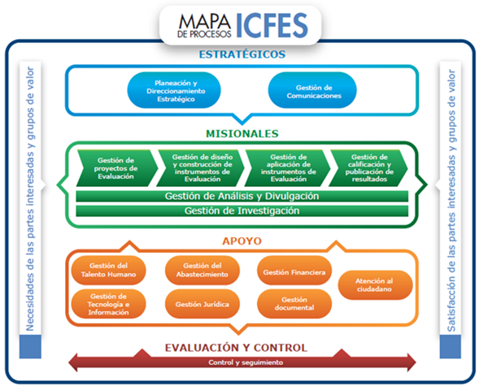

Ilustración 2 Mapa de procesos del Icfes

En la anterior ilustración, se observa que los procesos se clasifican en: estratégicos, misionales, transversales y de apoyo, y están orientados a satisfacer las necesidades de evaluación e investigación de los ciudadanos y las partes interesadas.

* Procesos estratégicos: Tienen como tarea primordial el establecimiento de políticas y estrategias, fijación de objetivos, comunicación y disposición de recursos necesarios, facilitan el seguimiento y la mejora.
* Procesos misionales: Cadena de valor que permite obtener el resultado previsto por el Icfes en el cumplimiento del objeto social.
* Procesos de apoyo: Proveen los recursos necesarios para el desarrollo de los procesos estratégicos, misionales y transversales.
* Procesos Evaluación y Control: son aquellos que abarcan toda la estructura organizacional y la cadena de valor.

La Tabla 3 Procesos del Sistema de Gestión de Calidad presenta la clasificación y codificación de los procesos:

Tabla 3 Procesos del Sistema de Gestión de Calidad

|  |  |  |
| --- | --- | --- |
| Clasificación de Proceso | Proceso | Código |
| Estratégicos | Planeación y direccionamiento estratégico. | PDE |
| Gestión de Comunicaciones | GCO |
| Misionales | Gestión de Proyectos de Evaluación | GPE |
| Gestión de diseño y construcción de instrumentos de evaluación | GDC |
| Gestión de Aplicación de Instrumentos de Evaluación | GAI |
| Gestión de Calificación y Publicación de Resultados | GCP |
| Gestión de Análisis y Divulgación | GAD |
| Gestión de Investigación | GDI |
| Apoyo | Gestión del Talento Humano | GTH |
| Gestión del Abastecimiento | GAB |
| Gestión Documental | GDO |
| Gestión Financiera | GFI |
| Gestión de Tecnología e Información | GTI |
| Gestión Jurídica | GJU |
| Atención al Ciudadano | ATC |
| Evaluación y Control | Control y Seguimiento | CSE |

En la Ilustración 3 Mapa de Calor se presenta las relaciones entre las distintas áreas y los procesos misionales, adicionalmente en la intersección se califica en dónde tendrá un mayor impacto una iniciativa de transformación digital de acuerdo con los criterios de factibilidad, potencial y urgencia. El proceso con un mayor potencial es el de Gestión de Aplicación de Instrumentos de Evaluación, que es uno de los procesos que en el año 2020 experimentó mayores desafíos con la necesidad de lograr la aplicación completamente electrónica y desde las casas de los examinandos, de ahí que se hayan logrado aprendizajes que demuestra un alto potencial y factibilidad en la implementación de una iniciativa y se considere desarrollarse en la mayor brevedad posible para continuar el desarrollo de la capacidad de aplicación electrónica de pruebas. El segundo proceso es el Gestión de Comunicaciones en donde se considera la necesidad de mejorar los canales de comunicación con los usuarios y aliados y finalmente los demás procesos misionales presentan un potencial homogéneo en cuanto al impacto de las iniciativas de transformación digital en los tres factores evaluados, factibilidad, potencial y urgencia.

Ilustración 3 Mapa de Calor



*Fuente: Icfes 2020*

# Estado al que queremos llegar y hoja de ruta

El plan de transformación Digital está orientado a generar valor público en el sector educativo con el desarrollo de las siguientes iniciativas:

1. **Fortalecimiento de Capacidades de Aplicaciones de Pruebas Electrónica:**

Para el fortalecimiento de la capacidad de Instituto para aplicación de pruebas por computador se tienen contemplados 2 aspectos importantes:

* Fortalecer las funcionalidades de PLEXI y más adelante pensar en implementar nuevas funcionalidades y nuevos tipos de ítems que permitan soportar tanto las pruebas Institucionales como los nuevos negocios.
* Integrar con PLEXI un software que permita hacer supervisión, monitoreo y vigilancia remota de exámenes, fortaleciendo así la aplicación de pruebas en casa.

Con estas iniciativas se espera lograr los siguientes beneficios alienados con los propósitos de la transformación digital en el estado:

* Incrementar la eficiencia operativa en el proceso de supervisión, monitoreo y vigilancia al implementar funcionalidades soportadas por Inteligencia Artificial
* Fortalecer las capacidades para la evaluación de la educación a partir de la generación de nuevos tipos de preguntas que se hacen viables con la aplicación de pruebas en formato electrónico.
* Diversificar el portafolio de productos y servicios del Instituto a partir de estas nuevas capacidades.

1. **Sede Electrónica Única:** implementando un portal web integrado para la evaluación de la calidad educativa, donde la información sea fácil de navegar, permita informar y acceder a los servicios del Instituto, y esté centrado en las necesidades de los usuarios internos y externos.

Con esta iniciativa se espera:

* Tener una estrategia de comunicación con usuarios y aliados que sea omnicanal.
* Ofrecer acceso a servicios de información de la calidad de la educación oportunos, confiables y relevantes con un diseño centrado en las necesidades de los grupos de interés.
* Integrar los trámites y servicios del Instituto en un único lugar e integrarse con la estrategia gov.co

1. **Fortalecimiento de la cadena de valor misional de Evaluación:** desarrollando la reingeniería de procesos y servicios misionales para impulsar la Transformación Digital del Instituto, traduciendo la visión y la estrategia institucional en cambios estructurales efectivos orientados a mejorar la prestación de servicios relevantes para los ciudadanos y el sector, apalancados en un modelo operativo eficiente y el uso y aprovechamiento de las posibilidades de las tecnologías actuales y emergentes y el continuo fortalecimiento de la cultura digital.

Con esta iniciativa se espera:

* Rediseñar los procesos y servicios misionales centrados en las necesidades y expectativas de los ciudadanos y demás grupos de interés.
* Incrementar la eficiencia operativa del Instituto soportados por las posibilidades que ofrecen las tecnologías digitales actuales y emergentes y el fortalecimiento de la cultura digital.
* Crear una visión a corto, mediano y largo plazo y el mapa de ruta que posibilite esa Transformación Digital.

1. **Plan Institucional de Capacitación:** desarrollando las actividades definidas en el eje de Transformación Digital del Plan Institucional de Capacitación y el Plan de la Transformación Cultural Institucional en sus ejes de: Plan de Integración de colaboradores y Fortalecimiento de las habilidades gerenciales.

Con el desarrollo de estos planes se espera:

* Desarrollar las habilidades duras y blandas de los colaboradores para la Transformación Digital
* Fortalecer la cultura de gestión de cambio
* Fortalecer la cultura de Innovación
* Fortalecer las habilidades de planeación y seguimiento de proyectos, liderazgo y desarrollo de equipos a nivel de los roles gerenciales.

## Indicadores y plan de acción

Tabla 4Indicadores

| Proyecto | Indicador | Descripción | Meta | Responsable | Plazo |
| --- | --- | --- | --- | --- | --- |
| Fortalecimiento de Capacidades de Aplicaciones de Pruebas Electrónica | Funcionalidades de vigilancia y monitoreo integrados a PLEXI | Mide el porcentaje de implementación de la integración de PLEXI con respecto a la cantidad de funcionalidad de vigilancia y monitoreo requeridas | 100% | Subdirector de Desarrollo de Aplicaciones | 1 año |
| Fortalecimiento de Capacidades de Aplicaciones de Pruebas Electrónica | Prototipos validados y aprobados de nuevos productos y servicios basados en pruebas electrónicas | Mide la implementación de prototipos y validación y aprobación de nuevos productos y servicios basados en pruebas electrónicas | 3 | Jefe de la Oficina Asesora de Planeación | 2 años |
| Sede Electrónica Única | Nivel de satisfacción de los usuarios externos de la Sede Única | Mide el nivel de satisfacción de los usuarios externos con la experiencia de usuario de la Sede Única | 80% | Jefe de la Oficina Asesora de Comunicaciones y Mercado | 2 años |
| Sede Electrónica Única | Cumplimiento de la Arquitectura de Referencia para la integración a gov.co | Mide la cantidad de requisitos de la arquitectura de referencia y atributos de calidad de gov.co implementados | 100% | Subdirector de Desarrollo de Aplicaciones | 2 años |
| Sede Electrónica Única | Trámites y Servicios integrados a gov.co | Mide el porcentaje de Trámites y Servicios del Instituto integrados a la sede única facilitando la usabilidad y navegación de acuerdo con las  necesidades de los grupos de interés. | 50% | Subdirector de Desarrollo de Aplicaciones | 2 años |
| Fortalecimiento de la cadena de valor misional de Evaluación | Análisis de la Situación Actual de Digitalización de Procesos y Servicios | Mide el porcentaje de procesos y servicios analizados en cuanto a su nivel de digitalización | 100% | Jefe de Oficina Asesora de Planeación  Director de Tecnología e Información | 1 año |
| Fortalecimiento de la cadena de valor misional de Evaluación | Definición de la Situación Objetivo de Digitalización de Procesos y Servicios | Mide el porcentaje de procesos y servicios a los que se les define la situación objetivo en cada uno de los dominios: procesos, datos e información, aplicaciones tecnología y cultura digital. | 100% | Jefe de Oficina Asesora de Planeación  Director de Tecnología e Información | 1 año |
| Fortalecimiento de la cadena de valor misional de Evaluación | Implementación de Iniciativas de fortalecimiento a la cadena de valor misional de evaluación | Mide el porcentaje de ejecución de las iniciativas definidas para cerrar las brechas identificadas. | 100% | De acuerdo con las iniciativas seleccionadas | 2 años |
| Plan Institucional de Capacitación | Cubrimiento de actividades capacitación | Mide el porcentaje de colaboradores que participan en actividades de capacitación para el desarrollo de competencias de Transformación Digital | 100% | Jefe de la Subdirección de Talento Humano | 2 años |

*Fuente: Icfes 2020*

La Ilustración 3.Hoja de Ruta presenta las principales fases a ejecutar en cada una de las iniciativas para lograr los objetivos propuestos, el seguimiento a esta implementación seguirá los lineamientos Institucionales establecidos a través de la Oficina Asesora de Planeación para tal fin.

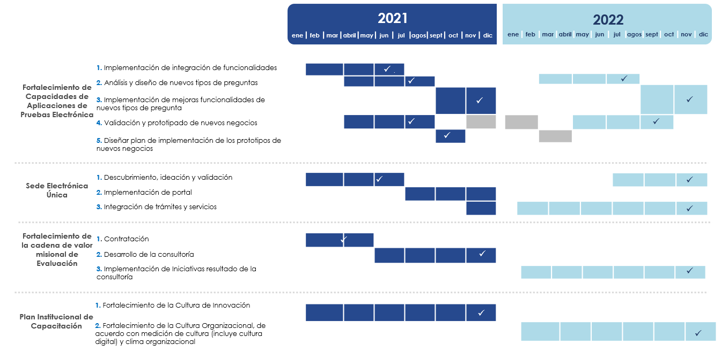

Ilustración 4 Hoja de Ruta

*Fuente: Icfes 2020*

## Plan para eliminar barreras

Reconocer las barreras significa el paso más importante para empezar el cambio que se quiere llevar a cabo dentro de la entidad, porque más allá de tener una hoja de ruta clara y una implantación de la tecnología correcta, es necesario ejecutar un plan adecuado para gestionarlas en paralelo al desarrollo de las actividades que trae consigo la transformación digital.

A continuación, se identifican los factores que el Instituto debe desarrollar para asegurar el éxito y de manera general habilitar las capacidades que permitan mejorar el funcionamiento y la interacción con los interesados:

### Arquitectura Empresarial

La Arquitectura Empresarial del Icfes toma como principal referente el Marco de Arquitectura Empresarial recomendado por el Ministerio de Tecnologías de la Información y las Comunicaciones de Colombia – MinTIC. En este sentido sigue los lineamientos propuestos y los usa como base para establecer el plan de trabajo de la Arquitectura Empresarial para el Icfes.

La estrategia de Arquitectura Empresarial definida para el Icfes, establece los principios, políticas, lineamientos, estándares en los dominios que la conforman, acorde con el Documento Maestro del Modelo de Arquitectura Empresarial. Ministerio de Tecnologías de la Información y las Comunicaciones - MAE.G.GEN.01.

Estos son principios transversales que direccionan los lineamientos definidos en el Modelo de Arquitectura Empresarial y que se deben tener en cuenta para la toma de decisiones durante la ejecución de los ejercicios de Arquitectura Empresarial.

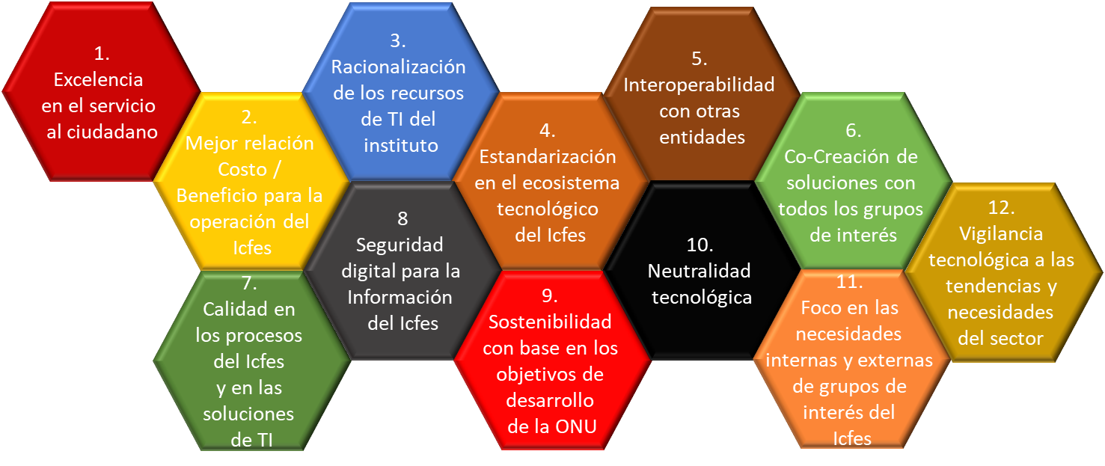

Ilustración 5 Principios del Marco de Referencia de Arquitectura Empresarial

Hasta el momento, los ejercicios de Arquitectura Empresarial han estado orientados en dos preguntas de negocio, bajo los 7 dominios recomendados.

* La relación entre aplicaciones informáticas y los procesos de la cadena de valor
* El servicio de Inscripción a pruebas.

La transformación digital debe intervenir al Instituto en la cultura, en las capacidades organizacionales, en los procesos, en las metodologías de trabajo y en la tecnología, de manera centrada en los diferentes grupos de interés e impacta el modelo de negocio. En este sentido, la Arquitectura Empresarial dio el primer paso en la transformación del mapa de procesos del Icfes, para constituir la nueva cadena de valor integral y compartido, que debe orientar al Icfes a alcanzar el cumplimiento misional de la mejor forma, con la debida transformación digital.

A continuación, se presentan las brechas y plan de cierre de brechas en cuanto a los ejercicios de Arquitectura Empresarial que se vienen desarrollando:

| **ESTRATEGIA DE ACTUALIZACIÓN Y ARTICULACIÓN PARA FORTALECIMIENTO DEL PROCESO DE INSCRIPCIONES** | | |
| --- | --- | --- |
| **CORTO PLAZO** | **MEDIANO PLAZO** | **LARGO PLAZO** |
| Formalizar el procedimiento de inscripciones (paso a paso, flujo de información, gobierno de datos, reglas de negocio, roles claves), aplicando criterios para simplificar y modernizar | Plan de automatización para cambios y mejoras en Prisma acorde con el procedimiento documentado | Revisión y ajuste periódico del funcionamiento del procedimiento de inscripciones. |
| Actualizar normativa relacionada a inscripciones | Establecer indicadores de proceso y PQRS e integrarlos al tablero de control de la Dirección General | Asegurar Gestión del Conocimiento de todo el equipo relacionado con inscripciones |

| **ESTRATEGIA PARA FORTALECIMIENTO TECNOLÓGICO** | | |
| --- | --- | --- |
| **CORTO PLAZO** | **MEDIANO PLAZO** | **LARGO PLAZO** |
| Formalizar procedimiento de gestión de la demanda para solicitudes TI, mesa de servicio y gestión del cambio | Realizar los desarrollos de los requerimientos asociados a inscripciones | Elaborar y ejecutar plan detallado para asegurar un sistema misional robusto y estable (Prisma o posibilidad de estudio de mercado). Incluir varios canales de inscripción y atención. |
| Analizar, priorizar y completar requerimientos asociados a inscripciones (Backlog TI, parametrización y otros) | Definir estrategia para los desarrollos tecnológicos (mantener fábrica propia o considerar outsourcing) y proveer de metodologías de desarrollo, herramientas TI y de trazabilidad de acuerdo con estrategia | Evaluar el uso de la nube para orientar las compras de servicios TI bajo demanda |
| Realizar inversión tecnológica de acuerdo con las necesidades del plan para asegurar un sistema misional robusto y estable (modernización) |
| Definir las responsabilidades y las herramientas para la parametrización de inscripciones | Asegurar mecanismos de certificación de usuario antes de pasar a producción los cambios en TI | Contar con un mecanismo apropiado de Compras TI. Cláusulas de servicio y atención. Revisar lineamientos con Colombia Compra Eficiente. Revisar los contratos con los prestadores de servicios TI |
| Generar plan de capacidad TI periódico y previo a las inscripciones |

| **ESTRATEGIA PARA FORTALECIMIENTO DE LA CALIDAD DE DATOS** | | |
| --- | --- | --- |
| **CORTO PLAZO** | **MEDIANO PLAZO** | **LARGO PLAZO** |
| Definir estrategia y gobierno para intercambio y actualización de datos (interoperabilidad - SIMAT, DUE) con entidades externas (Colegios, Universidades, MEN, SNIES, RNEC, Convenios, Bancos). Política, Lineamientos, responsabilidades. | Socializar los lineamientos y responsabilidades con las áreas y validar con el gobierno de datos actual | Formalizar instancias y mecanismos de articulación periódicos con entidades externas en temas de gobierno e intercambio de datos |
| Validar la pertinencia de mantener SIMAT como fuente de datos para inscripciones de estudiantes matriculados | Realizar los desarrollos tecnológicos de acuerdo con la estrategia de gobierno de datos definida | Mantener actualizado los lineamientos de gobierno de datos, reglas de negocio e interoperabilidad. |
| Realizar los desarrollos para implementar reglas de negocio que eliminen las causales de PQRs relacionadas con calidad de datos (datos personales, discapacidades, actas grado, cambios tarifa) |

| **ESTRATEGIA PARA FORTALECIMIENTO DE LA GESTIÓN DEL TALENTO HUMANO** | | |
| --- | --- | --- |
| **CORTO PLAZO** | **MEDIANO PLAZO** | **LARGO PLAZO** |
| Socialización con áreas de la estrategia definida para mejorar el proceso de inscripciones | Socializar por parte del equipo coordinador los cambios integrales en el proceso de inscripciones | Asegurar sostenibilidad del equipo coordinador de inscripciones |
| Formalizar la designación del líder de inscripciones y el equipo coordinador para mejora de inscripciones |
| Designar equipo Coordinador de Inscripciones (ECI)  Facilitar la integración de un equipo transversal en las diferentes áreas (DPO, DTI, OAJ, OACM, UAC) para la estrategia de mejora de inscripciones | Verificar las causales de rotación del personal clave en inscripciones y diseñar un plan de retención del talento humano | Formación al personal de inscripciones en habilidades y herramientas necesarias para el desarrollo de las actividades |

Los ejercicios relacionados con los otros procesos de la cadena de valor serán el objeto de trabajo de los próximos meses de la Arquitectura Empresarial.

### Gestión Documental Electrónica

Para la implementación ha venido implementando la gestión documental electrónica de acuerdo con los lineamientos establecidos por el Archivo General de la Nación, en la actualidad se viene implementando el Sistema de Gestión de Documentos Electrónicos de Archivo soportado en el Sistema Mercurio, esta implementación se encuentra en la Fase I de parametrización, por lo que se considera que el nivel de madurez de esta iniciativa es 2. Iniciando. Se cuenta con iniciativas y un enfoque proactivo.

Los retos que se plantea el Instituto para eliminar las barreras identificadas con respecto a la gestión electrónica documental son los siguientes:

* Realizar una Gestión eficiente de documentos y/o Expedientes.
* Consulta digital
* Prestamos en línea
* Cronogramas de transferencias
* Control de Documentos
* Reducir costos en impresiones

* Implementación de firma digital.
  + Seguridad de la información y preservación a largo plazo

* Las tablas de retención documental y cuadro de clasificación documental orientadas a procesos y funciones y gestionados por el sistema de información.
* La educación de los usuarios en nuevas tecnologías de la información el implementar las estrategias de gestión del cambio que garanticen la adecuada transición y adaptación.
* Modernización en la gestión documental electrónica que permita reducir costos, tiempos y adicionalmente contribuir al medio ambiente con su implementación.

### Infraestructura Tecnológica

La Dirección de Tecnología e Información implementa Acuerdos o convenio Marco de Precios que son la herramienta con las que cuentan las entidades del Estado colombiano para agregar demanda y centralizar decisiones de adquisición de bienes, obras o servicios, esto con el fin de lograr mejores precios y resultados, en términos de valor por dinero, así como reducir los costos administrativos del proceso de compra.

Los Acuerdos Marco de Precio vigentes y que el Icfes planea implementar son los siguientes:

1. Conectividad

2. Centro de datos y nube privada

3. Nube pública

4. Microsoft

5. Adquisición de equipos

6. Centro de contacto

Adicionalmente, se realizará la transición al protocolo IPV6 de acuerdo con la guía definida por MINTIC.

La DTI formula e implementa el Plan de Mantenimiento de Servicios Tecnológicos con una periodicidad anual, en el cual se plantean en otras las siguientes estrategias:

* Mantenimientos Preventivos

Los servicios de mantenimiento preventivo podrán realizarse con personal interno de la Unidad de Servicios Tecnológicos, con personas de la Mesa de Servicios o vía contratos específicos que tengan dicha finalidad, cuyo alcance será: “prestar los servicios necesarios para soportar los procesos misionales y no misionales del ICFES, asegurando la continuidad, disponibilidad y rendimiento en la operación de ti”.

* Seguimiento y Monitoreo

El plan de mantenimientos preventivo se ejecutará y acordará con el usuario del servicio, herramienta o sistema, buscando no afectar sus actividades diarias.

El técnico o especialista encargado de cada frente de trabajo detallado en el cronograma de actividades reportará al Coordinador del Grupo de Infraestructura, el respectivo informe correspondiente al mantenimiento, para después realizar acciones que permitan mejorar el plan de acción correspondiente.

Los controles a la ejecución de las actividades definidas se harán juntamente con el Coordinador de Servicios Tecnológicos y los supervisores de los contratos suscritos para la operación de los servicios de TI.

* Riesgos

A continuación, se relacionan los riesgos que se pueden presentar en la ejecución del plan de mantenimientos:

* + Falta de herramientas o de oportunidad en la consecución de los repuestos adecuados.
  + Disponibilidad de recursos humanos para la realización del mantenimiento.
  + Incumplimiento en los tiempos de respuesta por parte de los responsables al interior de la Unidad de Servicios Tecnológicos o por parte de proveedores contratados.
  + Sucesos imprevistos ajenos a la Entidad: ausencia de flujo energía, hechos naturales de impacto generalizado, etc.
  + Reportes a destiempo por parte de los usuarios.
  + Ausencia de disponibilidad presupuestal
  + Obsolescencia tecnológica
  + Ataques externos que superen los esquemas de seguridad dispuestos por el Instituto

## Plan de Gestión del Cambio

### Plan de formación

El Plan Institucional de Capacitación en su eje de transformación digital

En el proyecto estratégico 1.2.1 Transformación cultural institucional - Plan de integración de colaboradores, se plantean el desarrollo de las siguientes actividades:

* Fortalecimiento de la Cultura de Gestión del Cambio: Desarrollo de encuentros dirigidos a todos los colaboradores, tanto contratistas como de planta, través de (metodología de aprendizaje experiencial, outdoors, conferencia -taller) orientados a la promoción de la Cultura de Gestión del Cambio en la organización.
* Fortalecimiento de la Cultura de Innovación: Desarrollo de encuentros dirigidos a todos los colaboradores, tanto contratistas como de planta, través de (metodología de aprendizaje experiencial, outdoors, conferencia -taller) orientados a la promoción de la Cultura de Innovación en la organización, que complementa los esfuerzos que se encaminan a la implementación del Modelo de Cultura de la Innovación y Gestión del Conocimiento.

El proyecto estratégico 1.2.2 Tranformación cultural institucional- Fortalecimiento de las habilidades gerenciales, es una actividad orientada al equipo directivo del Icfes. Parte de los resultados obtenidos en la evaluación de competencias que se realiza anualmente, de modo que hay unos resultados que permiten determinar las competencias que en dónde hay más brecha y oportunidades de mejora. En el momento se tienen identificadas 4 competencias sobre las cuales se de trabajar, en orden de prioridad la competencia de Planeación y Seguimiento es la más urgente, seguida de Liderazgo, Desarrollo de Equipos y Manejo de emociones. Y de acuerdo con los resultados históricos de la evaluación de competencias, las cuatro competencias que aquí se presentan son las prioritarias; sin embargo, a la luz de los resultados de las evaluaciones que se realicen en los años siguientes, estas prioridades puede cambiar un poco, y se ajustará el plan de formación.

Desarrollo de actividades de formación dirigidas al fortalecimiento de las competencias gerenciales de la alta Dirección. Para este propósito el Icfes abre una convocatoria para que las Universidades se presenten con su oferta de formación alineada a las necesidades de la Institución. Es así como en el marco de un Diplomado de Alta Gerencia, con una duración aproximada de 16 horas, los directivos se certifican en la formación en esta competencia. Este proceso de formación se complementa a través de Coahing Ejecutivo, en donde de forma más personalizada se trabaja con cada Directivo en el fortalecimiento de sus competencias.

### Plan de Uso y Apropiación

En el desarrollo de cada una de estas iniciativas se debe implementar los lineamientos de la guía GTI-GU012 Definición e implementación estrategias de gestión del cambio y de uso y apropiación de las iniciativas de ti, la cual tiene como objetivo: diseñar e implementar estrategias y prácticas que faciliten la adopción de nuevos servicios, proyectos e iniciativas de T.I. y que promuevan permanentemente el uso y apropiación de los servicios de Tecnología e Información dispuestos por el Instituto. Los lineamientos de esta guía pueden aplicar para gestionar el cambio y promover el uso y apropiación en la implementación de sistemas de información o servicios tecnológicos nuevos o con mejoras de gran impacto institucional, o en la adopción de conceptos, lineamientos, políticas, metodologías y/o buenas prácticas de T.I.

Esta guía contempla los siguientes aspectos:

* **Estrategia de Gestión del Cambio**
  + **Comprender el alcance e impacto del cambio divisado y la disposición de cambiar de las partes interesadas**
  + **Identificar el equipo humano requerido para implementación efectivo**
  + **Crear una visión para el cambio**
  + **Identificar los mensajes clave para motivar a las partes interesadas para aceptar y apoyar el cambio**
  + **Identificar necesidades para lograr implementar el cambio**
  + **Definir estrategia y plan de implementación**
  + **Ejecutar y hacer seguimiento al plan de implementación**
* **Estrategia de Uso y Apropiación**
  + **Elaborar un diagnóstico de la situación actual del Uso y Apropiación**
  + **Identificar necesidades u oportunidades de Uso y Apropiación**
  + **Definir estrategias de Uso y Apropiación incluyendo:**
    - **Plan de Comunicaciones**
    - **Plan de Formación**
    - **Plan de Incentivos**
    - **Plan de mejoramiento**

## Plan de implementación de Tecnologías Emergentes

Desde la mirada de la Arquitectura Empresarial se han identificado una visión de tecnologías actuales y emergentes candidatas para dar soporte a la cadena de valor establecida a partir del Plan Estratégico Institucional las cuales se presentan en la Ilustración 6 Tecnologías candidatas para el soporte de la cadena de valor.

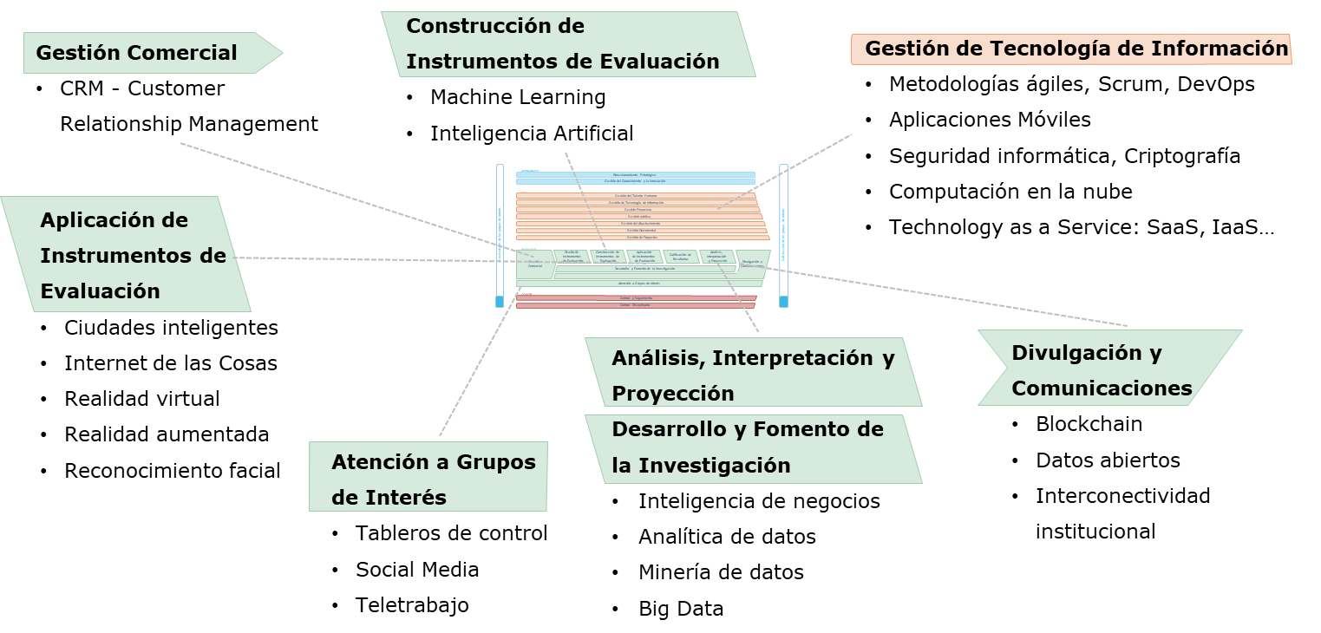

Ilustración 6 Tecnologías candidatas para el soporte de la cadena de valor

A corto plazo y de acuerdo con las iniciativas definidas en este plan se han identificado dos herramientas candidatas para implementarse en la iniciativa Fortalecimiento de Capacidades de Aplicaciones de Pruebas Electrónica aprovechando las bondades de la Inteligencia Artificial, Sumadi y Territorium. Como parte del desarrollo de esta iniciativa se desarrollan pilotos para seleccionar la herramienta que mejor se adapte a las necesidades del Instituto. A continuación, se describen las principales características de estas herramientas:

Son software para la supervisión remota de evaluaciones que implementa inteligencia artificial para el registro de identidad facial. Utilizan tecnología biométrica de reconocimiento facial para mapear las características faciales de cada usuario y permitir el proceso de autenticación y validación o bloqueo inteligente y generación de informes, todo esto en tiempo real.

Los beneficios de estas plataformas son:

* Solución automatizada de reconocimiento facial, autenticación y rastreo de navegador impulsada por Inteligencia Artificial que permite a las instituciones monitorear y rastrear la actividad de los estudiantes durante las evaluaciones en línea mientras cumple con los acreditadores y reguladores.
* Mapeo de las características faciales de cada estudiante y crea un perfil digital único que facilita el reconocimiento facial, la identificación y la autenticación continuas durante los exámenes.
* La solución supervisa y registra toda la actividad de los estudiantes durante una evaluación y detecta comportamientos sospechosos, como salir de un examen antes de tiempo o cambiar de pestaña del navegador.

# Alineación con la Planeación Estratégica Institucional

## Plan Estratégico Institucional

En esta sección se presentan los principales elementos del Plan Estratégico Institucional 2020 – 2023 del Icfes, los cuales se extraen del documento Planeación Estratégica Institucional 2020-2023.

### Visión

“En el 2030, el Icfes será el primer referente a nivel latinoamericano por la innovación, la calidad de sus procesos sostenibles de evaluación e investigación; con autonomía técnica y apalancado en el liderazgo de su talento humano altamente calificado, el uso estratégico de la tecnología de punta y un enfoque incluyente para impulsar la transformación de la educación en el país”.

Mega

“En 2023, al menos el 5% de los evaluados presentará sus pruebas por computador; el Icfes habrá desarrollado 5 pre-pilotos de pruebas internacionales. La usabilidad* de los datos e información que genera la entidad se habrá incrementado, y se duplicará el número de investigaciones sobre evaluación y calidad de la educación, como los principales insumos para contribuir a la transformación educativa en Colombia.”

### Mapa Estratégico

En la Ilustración 7 Mapa Estratégico Icfes 2020-2023 se presentan los objetivos estratégicos de la Entidad, los cuales se han definido en torno a las siguientes perspectivas: 1) Desarrollo organizacional, 2) Misional 3) Recursos financieros y 4) Relacionamiento con grupos de interés.

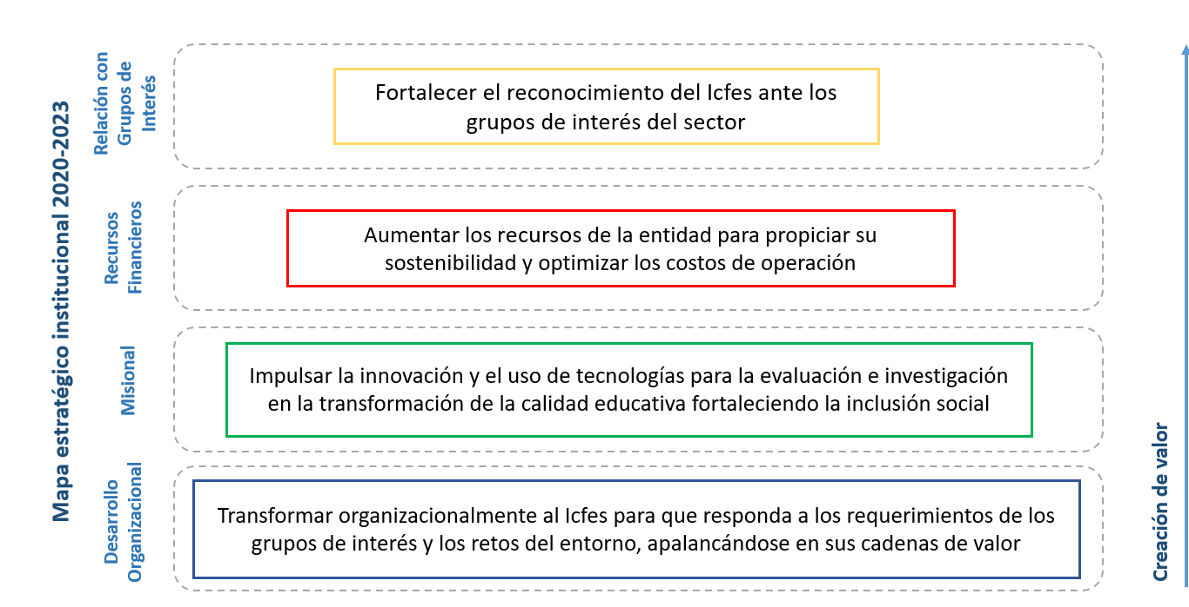

Ilustración 8 Mapa Estratégico Icfes 2020-2023 Tomado del Plan Estratégico Institucional 2020-2023

En la Ilustración 8 Despliegue de la Estrategia en el Icfes tomado del Plan Estratégico Institucional 2020-2023, presenta los elementos que componen la estrategia institucional, los cuales se describen a continuación:

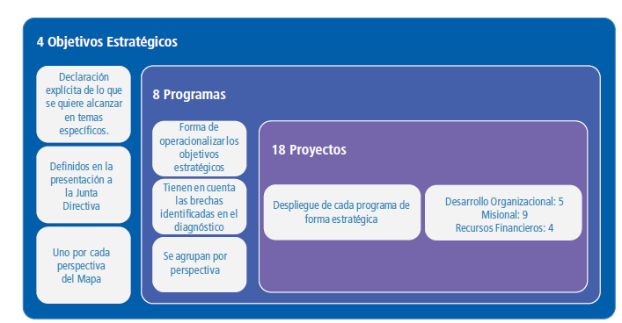

Ilustración 9 Despliegue de la Estrategia en el Icfes Tomado del Plan Estratégico Institucional 2020-2023

* Objetivos estratégicos: equivalente a las líneas u objetivos prioritarios que representan las grandes apuestas de la entidad
* Programas: primer despliegue de los objetivos estratégicos que agrupa grandes iniciativas de gestión de la institución y considera específicamente las brechas identificadas en el diagnóstico.
* Proyectos: conjunto de acciones definidas para cada programa. Con el apoyo del equipo directivo de la entidad, se estableció la priorización de los proyectos 14 a partir de los criterios de urgencia y nivel de complejidad.

En la Tabla 5 Proyectos Estratégicos Institucionales se describen cada uno de los proyectos a través de los cuales se buscan alcanzar los objetivos estratégicos. En la Ilustración 9 Aportes de las Iniciativas del Transformación Digital a los Objetivos se aprecia el impacto esperado en la estrategia institucional.

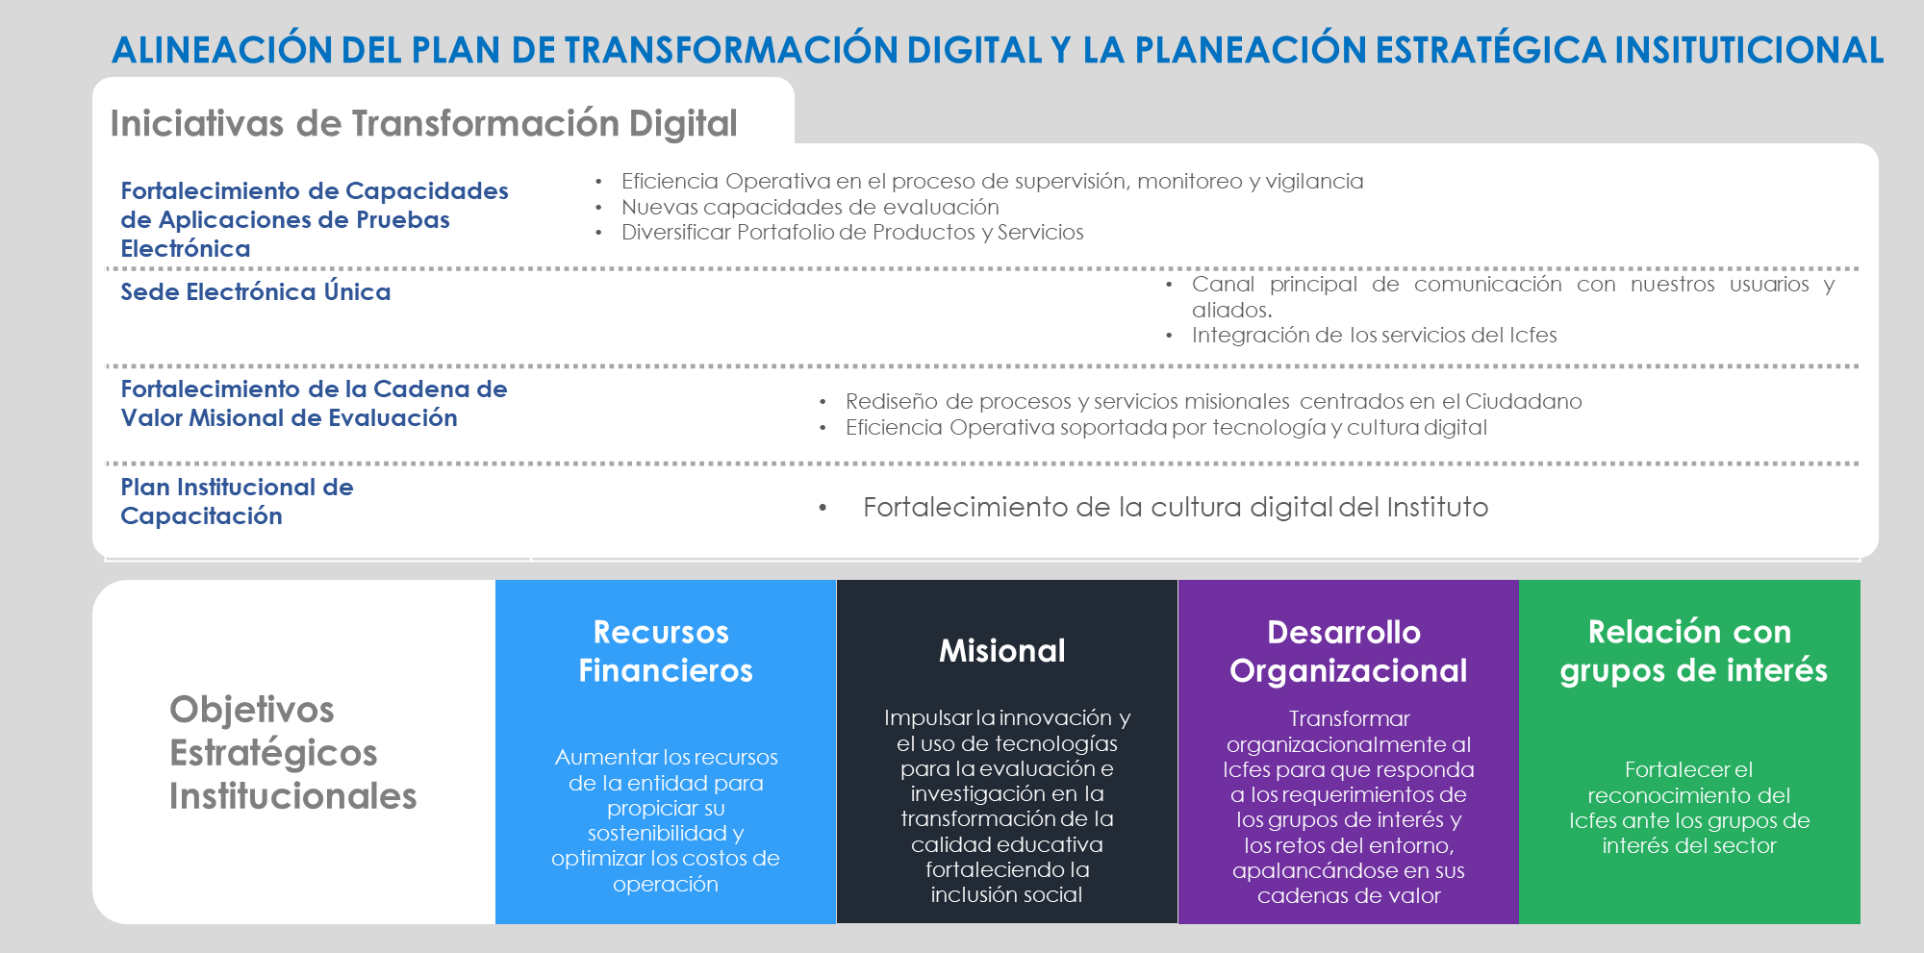Ilustración 10 Aportes de las Iniciativas del Transformación Digital a los Objetivos Estratégicos

Tabla 5 Proyectos Estratégicos Institucionales

| Objetivo Estratégico | Programa | Proyecto Estratégico | Descripción | Área líder |
| --- | --- | --- | --- | --- |
| 1. Transformar organizacionalmente al Icfes para que responda a los requerimientos de los grupos de interés y los retos del entorno, apalancándose en sus cadenas de valor | 1.1 Transformar organizacionalmente la entidad mediante la implementación de las cadenas de valor de evaluación e investigación manteniendo la autonomía técnica. | 1.1.1 Reformulación de procesos con base en las cadenas de valor | La preparación del estudio técnico que debe presentar el Icfes ante el DAFP para el rediseño institucional requiere el análisis de procesos, el cual se realizará a partir de las cadenas de valor de evaluación e investigación | Oficina Asesora de Planeación |
| 1.1.2 Rediseño Institucional | Preparar una propuesta de rediseño institucional siguiendo los pasos establecidos por el Departamento Administrativo de la Función Pública (DAFP) | Oficina Asesora de Planeación Subdirección de Talento Humano |
| 1.2 Fortalecer la gestión del talento humano orientando esfuerzos para una transformación cultural del instituto que responda a los retos y contribuya al cumplimiento de la estrategia. | 1.2.1 Transformación cultural institucional- Plan de integración de colaboradores | Desarrollo de actividades que promueven el trabajo coordinado entre todos los colaboradores del Ices, independiente de su tipo de vinculación, apuntándole específicamente al fortalecimiento de la cultura organizacional | Subdirección de Talento Humano |
| 1.2.2 Transformación cultural institucional- Fortalecimiento de las habilidades gerenciales | Desarrollo de actividades formativas que fortalezcan las habilidades gerenciales de los Directivos del Icfes | Subdirección de Talento Humano |
| 1.3 Consolidar el modelo de innovación y gestión del conocimiento del Icfes, promoviendo la transmisión, aseguramiento de conocimiento, competencias y habilidades en los colaboradores. | 1.3.1 Gestión del Conocimiento e Innovación | A partir de los avances que se vienen realizando para la definición del modelo, en el 2021 se espera ya haber validado, ajustado e implementado el Modelo de Cultura de la Innovación y Gestión del Conocimiento | Oficina Asesora de Planeación Subdirección de Talento Humano |
| 2. Impulsar la innovación y el uso de tecnologías para la evaluación e investigación en la transformación de la calidad educativa fortaleciendo la inclusión social | 2.1 Aumentar los aportes para incidir en la transformación de la educación y generación de insumos para política pública, consolidando las estrategias de relacionamiento y divulgación de la información que se genera en la entidad | 2.1.1 Plan de incidencias y gestión | Busca el fortalecimiento de los puentes de comunicación con diferentes interesados y grupos de interés del Icfes. | Subdirección de Análisis y Divulgación  Oficina Asesora de Comunicaciones y Mercadeo |
| 2.1.2 Plan de comunicaciones integradas | Busca fortalecer la imagen del Icfes para lograr el posicionamiento de la Entidad en el ámbito nacional e internacional mediante una estrategia integral para la divulgación y socialización de contenidos | Oficina Asesora de Comunicaciones y Mercadeo |
| 2.1.3 Alianzas nacionales e internacionales | Creación de alianzas de alto interés para la consolidación del posicionamiento de la entidad, así como para fortalecer sus conocimientos en temas de evaluación e investigación | Dirección de Evaluación |
| 2.1.4 Estrategia de marca para creación y administración del valor | Definición de estrategias que permitan identificar cuál es el valor agregado que tiene la marca Icfes y potenciar su aprovechamiento | Oficina Asesora de Comunicaciones y Mercadeo |
| 2.2 Avanzar en el diseño de instrumentos y aplicación con innovación de mediciones de otras habilidades y pruebas inclusivas para la evaluación y comprensión integral de los factores multidimensionales que impactan en los diferentes niveles de la educación. | 2.2.1 Construcción de la agenda de nuevas mediciones | Desarrollo de una agenda interdisciplinaria para la identificación, análisis y evaluación de la pertinencia de las nuevas mediciones conforme con conceptos como inclusión, adaptabilidad, primera infancia, medición de nuevas habilidades y competencias, cobertura, entre otras. | Dirección de Evaluación |
| 2.2.2 Diseñar e implementar la cadena de valor de investigación | Diseñar e implementar la cadena de valor de investigación para potenciar los resultados en investigación interna y externa. | Oficina de Gestión de Proyectos de Investigación |
| 2.2.3 Producción y aplicación de instrumentos para inclusión | Generar acciones encaminadas en el fortalecimiento de la producción y aplicación de instrumentos de evaluación a nivel de la Dirección de Producción y Operaciones así como en sus subdirecciones. | Subdirección de Producción de Instrumentos  Subdirección de Aplicación de Instrumentos |
| 2.2.4 Innovación tecnológica para producción y aplicación | Promover procesos de creación y sinergias entre las áreas para tener instrumentos o formas de aplicación cada vez más avanzadas que permitan llegar a todos los ciudadanos que requieren ser evaluados. | Dirección de Tecnología e Información  Dirección de Producción y Operaciones |
| 2.3 Potenciar el uso de la tecnología al servicio del rol estratégico y para el análisis de datos del Icfes, a través de su consolidación y aplicabilidad en todas sus áreas. | 2.3.1 Implementación de las acciones estratégicas del Plan Estratégico de Tecnologías de la Información (PETI). | Creación de valor a los procesos misiones de la Institución, generando eficiencias en tiempos y reducción de costos, así como potenciar el uso de los datos para lograr que tanto agentes internos como externos al Icfes tomen decisiones informadas. | Dirección de Tecnología e Información |
| 3. Aumentar los recursos de la entidad para propiciar su sostenibilidad y optimizar los costos de operación | 3.1 Aumentar los ingresos por los proyectos de evaluación e investigación, para promover la sostenibilidad financiera y generación de provisiones para la operación. | 3.1.1 Definición e implementación de marcos y estrategias de acción para el portafolio de servicios | Responde a la necesidad de desarrollar los proyectos de evaluación que contribuyan no solo a incrementar los ingresos y disminuir su dependencia financiera de las pruebas de estado, sino también a posicionarse en otros ámbitos a través de nuevos servicios de evaluación e investigación. | Dirección de Evaluación  Oficina de Gestión de Proyectos de Investigación Oficina Asesora de Planeación |
| 3.2 Implementar de estrategias para la gestión, optimización y control de los recursos financieros para la toma de decisiones. | 3.2.1 Definición del Sistema y Método financiero de los servicios que presta el Icfes | Corresponde al establecimiento del modelo de gestión de tarifas y costeo del Instituto, en el cual se involucran el diagnóstico del costo de operación, las acciones de costeo de los servicios a través del modelo diseñado ara tal fin y la definición e implementación del modelo tarifario. | Oficina Asesora de Planeación |
| 3.2.2 Optimizar la gestión de recursos de capital | Implementación de estrategias para la gestión, optimización y control de los recursos financieros para la toma de decisiones | Subdirección Financiera y Contable |
| 3.2.3 Análisis de una nueva estrategia de contratación y operación para la aplicación | El objetivo de este proyecto es identificar los insumos para la toma de decisiones en términos de nuevas estrategias de contratación y operación para la aplicación de pruebas en la entidad, y con esto propender por mejorar los costos de operación. | Subdirección de Aplicación de Instrumentos |

## Plan Estratégico Tecnologías de la Información y las Comunicaciones

Desde la formulación del Planeación Estratégica Institucional, la Tecnología y la Información se conciben como elementos fundamentales, esto se evidencia cuando se define como finalidad última de todos los esfuerzos institucionales: “brindar información para la toma de decisiones de política pública que contribuyan al mejoramiento de la calidad educativa de todos los ciudadanos”; adicionalmente la visión establece que el Instituto se apalanca en “el uso estratégico de tecnología de punta”; en esta misma línea, uno de los elementos fundamentales de la perspectiva de desarrollo organizacional es el “uso de tecnología”, en el cual se define como objetivo estratégico: “DO3. Incrementar el uso de la tecnología para mejorar y transformar el rol estratégico de la entidad, a través de soluciones a la medida en todas sus áreas”.

Atendiendo al reconocimiento del valor estratégico que las Tecnologías de Información tienen en el Instituto, la Dirección de Tecnología e Información formula el Plan Estratégico de Tecnología con el propósito de que sus esfuerzos e iniciativas aporten al logro de los objetivos institucionales y en consecuencia se articule con el Plan de Transformación Digital.

### Objetivos del PETI

El principal objetivo propuesto en el PETI 2020-2023 es “Definir iniciativas y proyectos que promuevan el uso estratégico de las Tecnologías y la Información para apoyar a que el Instituto sea reconocido a nivel latinoamericano por estar a la vanguardia en procesos de evaluación e investigación de la educación, su incidencia en la calidad del sector, y por su decidida incursión en negocios de evaluación en otros sectores a nivel nacional e internacional” de manera tal que el desarrollo del Plan de Transformación Digital 2021-2021 y el PETI 2020-2023 se complementan.

Adicionalmente, el primer objetivo específico del PETI, define específicamente “Identificar oportunidades estratégicas de transformación digital que permitan agilizar y simplificar los procesos del Instituto”, el cual se complementa con los siguientes objetivos específicos:

* Administrar de manera eficiente los recursos asignados a la Dirección de Tecnología e Información.
* Fortalecer las capacidades institucionales requeridas para ofrecer servicios de información que apoyen el proceso de toma de decisiones basados en la información.
* Generar confianza en los servicios de T.I. ofrecidos a nuestros usuarios facilitando su uso y apropiación de forma continua y oportuna.
* Fortalecer la capacidad de Innovación Tecnológica para ofrecer trámites y servicios que respondan a las necesidades y gustos de los usuarios de manera eficiente y oportuna.
* Consolidar relaciones de cooperación con entidades públicas y privadas, a través de la implementación de servicios de Interoperabilidad.

### Principios de la Transformación Digital

Como se define en la sección Principios de la Transformación Digital en el Instituto, tanto el plan de Transformación Digital como el PETI adoptan como principios rectores, los definidos en la Ley 1955 DE 2019, por la cual se expide el Plan Nacional de Desarrollo 2018-2022, “Pacto por Colombia, Pacto por la Equidad”, define en el artículo 147 “Transformación Digital Pública”

### Portafolio de Proyectos

En la siguiente Tabla 6 Iniciativas de Transformación digital en el PETI se referencian los proyectos presentados en el PETI que se hacen cargo del desarrollo del componente de tecnología digital de las iniciativas del plan de Transformación digital.

Tabla 6 Iniciativas de Transformación digital en el PETI

| Iniciativa de Tranformación Digital | Proyecto del PETI | Alcance del proyecto | Área Responsable |
| --- | --- | --- | --- |
| Fortalecimiento de Capacidades de Aplicaciones de Pruebas Electrónica | Fortalecimiento Servicio Misional: Evaluación: Aplicación electrónica de pruebas (componente de T.I.) | Integración de Plexi a una herramienta de vigilancia y supervisión y realizar un piloto de aplicación de pruebas electrónicas. con Plexi integrado a una herramienta se supervisión y vigilancia. | Subdirección de Desarrollo de Aplicaciones |
| Sede Electrónica Única | Sede Electrónica Única - Primera fase | Construir y validar el prototipo de la sede electrónica única del Instituto, contemplando los requisitos funcionales de todos los grupos de interés y no funcionales que cumplen con los lineamientos del MinTIC | Subdirección de Desarrollo de Aplicaciones |
| Sede Electrónica Única - Segunda fase | Implementar el prototipo definido en Sede Electrónica Única - Primera fase. Este alcance puede estar definido también en fases de acuerdo con lo que se defina en el prototipo. | Subdirección de Desarrollo de Aplicaciones |
| Fortalecimiento de la cadena de valor misional de Evaluación | Arquitectura del Sistema Misional: Optimización operativa de procesos para la transformación digital | Especificar el estado actual de digitalización de los procesos misionales para contar con información objetiva del estado actual de digitalización de los procesos y servicios para tomar decisiones estratégicas para su fortalecimiento a través de iniciativas de transformación digital.  Diagnóstico y definición de desarrollo e implementación de los módulos pre-requisitos como son validación y diagramación, Análisis de ítems y Armado.  Redefinición de la Arquitectura de Solución del Nuevo Módulo de Inscripción, con base a lo definido en el Ejercicio de Arquitectura Empresarial (componente de T.I.). | Dirección de Tecnología e Información |